TRƯỜNG ĐẠI HỌC XÂY DỰNG HÀ NỘI
KHOA CÔNG NGHỆ THÔNG TIN



BÀI TẬP LỚN
QUẢN LÝ DỰ ÁN
CÔNG NGHỆ THÔNG TIN

WEB CÂU ĐỐ NGÀY TẾT

Giảng viên: ThS Trần Khánh Dung
Lớp: 66PM3
Sinh viên thực hiện:
Trương Việt Hoàng 0191466
Nguyễn Mạnh Tuấn 0207866
Trần Đức Thắng 0204966

TÓM TẮT
NỘI DUNG BÀI TẬP LỚN

Nhóm 1 lớp học phần 66PM3 môn học Quản lý dự án Công nghệ thông tin thực hiện việc xây dựng sản phẩm với tên “WEB câu đố ngày Tết”. Việc lên kế hoạch, lập lịch biểu được dựa trên khung làm việc Agile Scrum - khung làm việc được giới thiệu và hướng dẫn trong môn học.
Bài tập lớn sẽ bao gồm những nghiệp vụ quan trọng trong một dự án công nghệ phần mềm như thu thập yêu cầu, phân tích thiết kế, cài đặt, đánh giá rủi ro, làm tài liệu, bảo trì,...
Giai đoạn thu thập yêu cầu sẽ mô tả yêu cầu chung của bài toán, trình bày về những lý do mà bài toán phải được đặt ra, từ đó rút ra giải pháp cho bài toán. Bên cạnh đó là mục phân tích các yêu cầu chi tiết về chức năng, giúp cho nhóm có một cái nhìn cụ thể hơn về bài toán cần phải xử lý. Sau khi đã thu thập và phân tích được các yêu cầu, nhóm thực hiện tạo Product Backlog gồm các User Story dựa trên các yêu cầu.
Tiếp theo đó là mục lập kế hoạch và lịch biểu theo khung Agile Scrum. Dựa trên các tài nguyên của dự án nhóm đã lên kế hoạch cho dự án. Sau đó chính là công việc chia các sprint và chỉnh sửa timeline.
Mục tiếp theo là phần phân tích thiết kế, hệ thống trở nên rõ ràng về luồng xử lý và cấu trúc hơn thông qua các biểu đồ UML nhóm sử dụng.
Hoàn thành việc phân tích, nhóm thực hiện cài đặt phần mềm, bán sát lịch biểu đã lập theo từng sprint để có sản phẩm tốt nhất. Các hình ảnh HCI được liệt kê để khiến việc hình dung sản phẩm dễ dàng hơn.
Phần cuối của tài liệu là phụ lục nói về các rủi ro mà nhóm đã thực hiện đánh giá được để gia tăng chất lượng sản phẩm, cũng như về hướng phát triển của dự án trong tương lai.
Những từ khóa chính liên quan đến bài tập lớn: câu đố tết, trắc nghiệm, rút lì xì, lời chúc tết, tổng câu đố, thêm câu đố, sửa câu đố, xóa câu đố.

ABSTRACT OF THESIS

Group 1 of 66PM3 in Software Project Management class implemented building a product named “WEB Tet Riddles”. The planning and scheduling tasks are based on Agile Scrum framework - a recommended framework in this term.
The major assignment includes essential tasks that are involved in a software engineering project such as: requirements gathering, analyzing, installing, risk assessment, documentation, maintenance…
The requirement gathering phase will describe the general requirements of the project, present the reasons why the problem is posed, and base on that to have the solutions for the problem. Besides that is the requirement analyzing section, helps the team to have insight about the problem that needs to be solved. After collecting and analyzing the requirements, the team creates Product Backlog, including user stories based on the requirements.
The next thing is the planning and scheduling phase according to Agile Scrum. Based on the resources, our team came up with a plan for the project. After that is the task of dividing them into sprints and setting the timeline.
The next section is analysis, the system would be more clarifying on the processing flow and structures throughout the UML diagrams that our team used.
By finishing analyzing, our team implements setting up the project, following the created schedule of each sprint to have the best result. The HCI images are listed to make the product visualization become easier.
The final part of the document is the appendix, which talks about the risks that our team has assessed in order to improve the product quality. It also talks about the project development direction in the future.
Major keywords related to the major assignment: Tet riddles, multiple-choice, draw lucky money, all riddles, add riddles, edit riddles, delete riddles.

MỤC LỤC
TÓM TẮT NỘI DUNG BÀI TẬP LỚN 1
ABSTRACT OF THESIS 2
Phần 1. Đặt vấn đề và định hướng giải pháp 5
I. Đặt vấn đề: 5
II. Mục tiêu, nhiệm vụ cần thực hiện: 5
III. Các công cụ được lựa chọn: 5
IV. Định hướng giải quyết vấn đề: 5
1. Xác thực người dùng: 5
2. Câu đố ngẫu nhiên (cho khách): 6
3. Cập nhật ngân hàng câu hỏi (cho admin): 6
4. Random lì xì (cho khách): 7
5. Chúc tết (cho khách): 7
V. Product backlog: 8
VI. Lập kế hoạch và lịch biểu: 9
1. Nhân sự: 9
2. Sprints: 9
3. Timeline: 10
VII. Project table: 15
Phần 2. Các kết quả đạt được: 16
I. Phân tích thiết kế: 16
1. Use case diagram 16
2. Sequence diagram 20
3. Class diagram 21
II. Mô tả chi tiết kết quả thực hiện: 22
1. Giai đoạn thiết kế giao diện: 22
2. Giai đoạn lập trình và cài đặt: 23
3. Giai đoạn kiểm thử: 24
4. Giai đoạn triển khai: 24
III. Kết quả sản phẩm: 25
1. Màn Login: 25
2. Màn Sign Up: 25
3. Màn Admin: 26
4. Màn Home 27
5. Màn Lixi 28
6. Màn Chúc tết 29
IV. Đánh giá rủi ro: 30
Phần 3. Kết luận: 31
I. Đánh giá các công việc đã làm: 31
II. Hướng phát triển của đề tài: 31
Phần 4. Các meeting notes: 32

Phần 1. Đặt vấn đề và định hướng giải pháp

Đặt vấn đề:
Tết những năm gần đây, nhu cầu về các trò chơi ngày Tết đang ngày một tăng, đặc biệt trong thời kỳ công nghệ số hiện nay, mọi người đều hướng đến những ứng dụng có thể sử dụng trên các thiết bị thông minh. Kết hợp hai nhu cầu trên, việc xây dựng một ứng dụng trò chơi ngày Tết là cần thiết

Mục tiêu, nhiệm vụ cần thực hiện:
Nhóm 1 (Duriu) quyết định tạo ra trang web đố vui có thưởng cho dịp Tết này. Đối tượng hướng đến việc sử dụng trang web này những người muốn được chơi game và nhận lì xì ngày tết. Bài toán sẽ là đem đến cho người dùng 1 Website thân thiện, dễ sử dụng cho người dùng nhưng vẫn cần phải có đầy đủ những chức năng cần thiết bao gồm:
- Đăng ký và đăng nhập
- Thêm sửa xóa câu hỏi và câu trả lời(dành cho Admin)
- Trả lời câu hỏi
- Nhận lì xì

Các công cụ được lựa chọn:
- Công cụ sử dụng để phát triển hệ thống bao gồm:
- Code editor: Visual Studio Code
- Database: SQL Server
- Back-end: .NET Framework
- Front-end: Vite + ReactJS
- Browser: Google Chrome
- Khung quản lý dự án: Agile Scrum

Định hướng giải quyết vấn đề:

Xác thực người dùng:
Trang web cần có chức năng xác thực người dùng thông qua việc đăng nhập vào hệ thống.
Yêu cầu cho việc đăng nhập:
- Giao diện: Một form điền bao gồm trường username và password, có nút đăng ký để những người dùng chưa có tài khoản có thể tạo mới một tài khoản
- Validate thông tin: username và password phải có độ dài từ 8-32 ký tự
- Xử lý logic: gọi API xử lý việc xác thực đầu vào username và password, kiểm tra kết quả trả về để chuyển hướng người dùng về trang home.
- Lưu trữ: Lưu trong cơ sở dữ liệu bảng người dùng (User) với 2 trường thông tin là username và password để truy vấn lấy ra dữ liệu kiểm tra. Ngoài ra cần lưu trường isAdmin để kiểm tra quyền truy cập vào trang quản lý
Yêu cầu cho chức năng tạo mới một tài khoản:
- Giao diện: Một form điền bao gồm trường username, password repeat password, link facebook
- Validate thông tin: username và password phải có từ 8-32 ký tự, repeat password phải trùng khớp với password.
- Xử lý logic: gọi API thêm mới một người dùng, kết quả trả về sẽ là không thỏa mãn nếu các trường fail validate, ngược lại nếu thỏa mãn validate sẽ thực hiện thêm mới một người dùng vào trong database và trả về kết quả thành công.
- Lưu trữ: Lưu thêm trong bảng User trường link facebook (trường này dùng để thu thập thông tin người dùng)

Câu đố ngẫu nhiên (cho khách):
Một ứng dụng cho phép trả lời câu đố cần có khả năng khởi tạo ngẫu nhiên các câu đố cho mỗi người chơi khác nhau, đây cũng chính là chức năng chính và cốt lõi của web. Bao gồm yêu cầu cụ thể như sau:
- Giao diện: Một màn hình bao gồm câu hỏi và 4 câu trả lời ở phía dưới, khi trả lời đúng thì hiển thị ra câu tiếp theo, trả lời sai sẽ thông báo thua cuộc
- Xử lý logic: khi người dùng click vào một trong những câu trả lời cần gọi API để xử lý việc kiểm tra kết quả đó có đúng hay không, dựa vào giá trị trả về để xử lý việc hiển thị giao diện
- Lưu trữ: Một bảng Question để lưu danh sách các câu hỏi, một bảng Answer để lưu danh sách các câu trả lời với khóa ngoại là id của một câu hỏi. Ngoài ra trong bảng Answer cần thiết có một trường isCorrect để kiểm tra tính đúng sai khi người dùng trả lời một câu hỏi.

Cập nhật ngân hàng câu hỏi (cho admin):
Những câu hỏi được lấy ngẫu nhiên ra như đã nêu trên phải dựa trên một ngân hàng câu hỏi bao gồm nhiều câu hỏi, việc quản lý các câu hỏi này phải được giao cho admin, vì thế cần một trang riêng để admin có thể thêm, sửa, xóa các câu hỏi. Cụ thể như sau:
- Giao diện: Vì là giao diện cho Admin nên sẽ hướng tới sự đơn giản, không cần bắt mắt nhưng vẫn phải hiển thị được danh sách các câu hỏi đang có và các câu trả lời thuộc câu hỏi đó, cùng với đó là phải có một form để nhập liệu mới cho việc tạo một câu hỏi, các nút để thao tác sửa và xóa.
- Xử lý:
Sau khi điền form nhập câu hỏi, câu trả lời, sẽ thực hiện gọi API để thêm vào database dữ liệu tương ứng.
Khi admin click vào nút xóa thì phải có một bảng xác nhận lại có thực sự muốn xóa câu hỏi đó không, xác nhận có sẽ gọi API để xóa câu hỏi tương ứng khỏi database.
Khi admin click vào nút sửa thì cần hiển thị input với dữ liệu được fill để admin thực hiện sửa đổi.
- Lưu trữ: Vẫn lưu 2 bảng Question và Answer, đặc biệt chú ý về khóa chính và khóa ngoại để thực hiện truy vấn chính xác

Random lì xì (cho khách):
Mục tiêu của trò chơi đố vui ngày Tết này chính là cho người dùng cơ hội được bốc ngẫu nhiên một bao lì xì sau khi chiến thắng.
- Giao diện: Giao diện rút ngẫu nhiên lì xì phải có thiết kế đẹp, tạo ra hiệu ứng mưa lì xì để khiến việc rút lì xì trở nên thú vị hơn. Cùng với đó là việc hiển thị bao lì xì đã chọn và số tiền bên trong cũng cần phải được thêm các hiệu ứng đẹp mắt
- Xử lý: Việc tạo ra lì xì rơi cần được xử lý hoàn toàn ở phía front-end, mỗi giây sẽ thực hiện thêm mới một phần tử lì xì vào danh sách, sử dụng thuật toán random để tạo ra vị trí ngẫu nhiên của lì xì. Khi người dùng click chọn một trong số những bao lì xì thì xóa lì xì đó khỏi danh sách đang rơi, hiển thị bao lì xì lên, đồng thời thực hiện gọi API để lấy random số tiền lì xì và hiển thị ra màn hình.
- Lưu trữ: Lưu trữ trường money trong bảng User để theo dõi số tiền người dũng đã rút được.

Chúc tết (cho khách):
Sau khi chơi game xong, dù thắng hay thua thì trang web cũng cần có một giao diện hiển thị những lời chúc tốt đẹp vào ngày Tết.
- Giao diện: Giao diện đẹp mắt, có những câu chúc ý nghĩa

Product backlog:
Sau khi thu thập đầy đủ các thông tin về user story nhóm 1 đã xây dựng một product backlog như dưới đây:
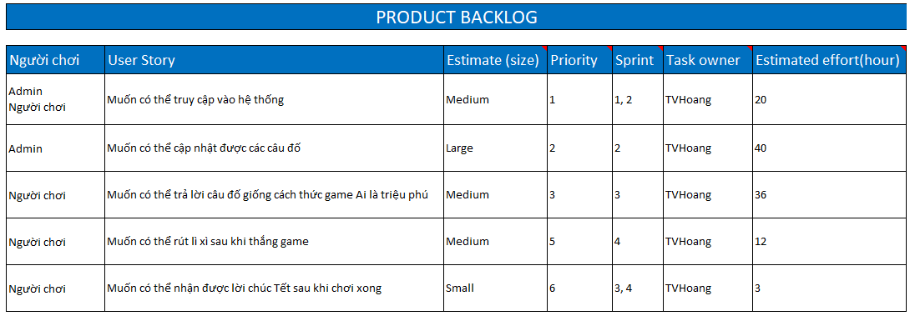
Chi tiết về thông tin của product backlog như sau:
- Một admin hoặc người chơi đều muốn truy cập vào hệ thống, story này cần được đánh giá với độ ưu tiên hàng đầu, do đây là điều kiện cần thiết nhất để các chức năng của hệ thống có thể được sử dụng bởi người dùng. Do vậy cần hoàn thành chức năng trên trong sprint 1-2 với estimate effort khoảng 20 tiếng làm việc
- Một admin muốn có thể cập nhật ngân hàng câu đố. Vì màn hình trả lời câu đố của người chơi phụ thuộc hoàn toàn vào dữ liệu được cập nhật từ trang admin, vì thế story này cần được ưu tiên thứ hai và sẽ được hoàn thành ở sprint 2. Estimate effort rơi vào khoảng 40 tiếng làm việc cho cả phần thiết kế, tạo API và tích hợp API
- Một người chơi muốn có thể trả lời câu hỏi giống cách thức game Ai là triệu phú, story này yêu cầu xử lý logic nhiều, cũng như độ ưu tiên phải xếp thứ 3 do đây là chức năng chính của web sau khi vấn đề về dữ liệu được giải quyết. Story này sẽ được giải quyết ở sprint 2-3 với estimate effort khoảng 36 giờ làm việc.
- Một người chơi muốn có thể rút lì xì sau khi chiến thắng game, story này đóng vai trò quan trọng cho tiêu chí giải trí của web, cần được ưu tiên hoàn thành ngay sau khi xong story trả lời câu hỏi. Story sẽ được giải quyết ở sprint 4 với estimate effort khoảng 12 giờ làm việc
- Người chơi muốn có lời chúc Tết sau khi chơi xong, story này mang tính chất không quá quan trọng, chỉ đóng vai trò khích lệ tinh thần cho những người chơi thua cuộc hoặc đã rút lì xì xong, vì thế mức độ ưu tiên sẽ ở cuối, estimate effort khoảng 3 giờ làm việc.

Lập kế hoạch và lịch biểu:

Nhân sự:
Dự án bao gồm 3 nhân sự:
- Trương Việt Hoàng (MSSV: 0191466):
- Product Owner, thành viên Development team
- Front-end Developer
- ReactJs Developer
- Nguyễn Mạnh Tuấn (MSSV: 0207866):
- Thành viên Development team
- Back-end Developer
- .Net, SQL Server Developer
- Trần Đức Thắng (MSSV: 0204966):
- Thành viên Development team
- Front-end Developer
- ReactJs Developer

Sprints:
Dự án được thực hiện dựa trên khung phát triển Agile Scrum, do đó việc lên kế hoạch về lập lịch biểu phụ thuộc vào các sprint (Các user story tương ứng với mỗi sprint xem ở Product Backlog).
Các task trong 1 sprint sẽ có 4 trạng thái: To do, In progress, Testing, Done.
Cụ thể các task nhỏ có trong mỗi sprint như sau:
- Sprint 1:
- Mockup màn hình login + signup
- Tạo API login + signup
- Sprint 2:
- Ghép API login + signup
- Tạo API thêm sửa xóa 1 câu đố
- Ghép API thêm sửa xóa màn admin
- Sprint 3:
- Mockup giao diện trả lời câu đố cho người chơi
- Tạo API lấy random các câu đố cho người chơi
- Tạo API kiểm tra kết quả
- Ghép API lấy random câu đố
- Ghép API trả lời một câu hỏi
- Sprint 4:
- Tạo API random lì xì
- Mockup màn hình lì xì rơi
- Ghép API random lì xì
- Mockup màn hình lời chúc Tết kết thúc game

Timeline:
Ban đầu theo như kế hoạch thì việc cài đặt phần mềm kéo dài trong 4 sprint với mỗi sprint sẽ thực hiện trong 1 tuần, bắt đầu từ 10/01/2024 - 7/2/2024. Nhưng do sự ảnh hưởng bởi lịch nghỉ lễ cũng như một số task cần kéo dài thời gian do việc phân chia task cho mỗi sprint chưa được đồng đều, timeline của sprint 3 đã phải kéo dài gấp 3 lần ban đầu cũng như khoảng cách giữa các sprint cần kéo dài hơn.
Cụ thể timeline thực tế của các sprint như sau:
- Sprint 1: 10/01/2024 - 17/01/2024
- Sprint 2: 19/01/2024 - 26/01/2024
- Sprint 3: 29/01/2024 - 18/02/2024
- Sprint 4: 20/02/2024 - 26/02/2024
Ngoài ra timeline của các user story cũng có sự thay đổi. Story Là một admin, tôi muốn có thể được cập nhật các câu đố phải kéo dài đến nửa cuối sprint 3 mới có thể hoàn thành.
Timeline thực tế của các task được cung cấp ở hình dưới đây:
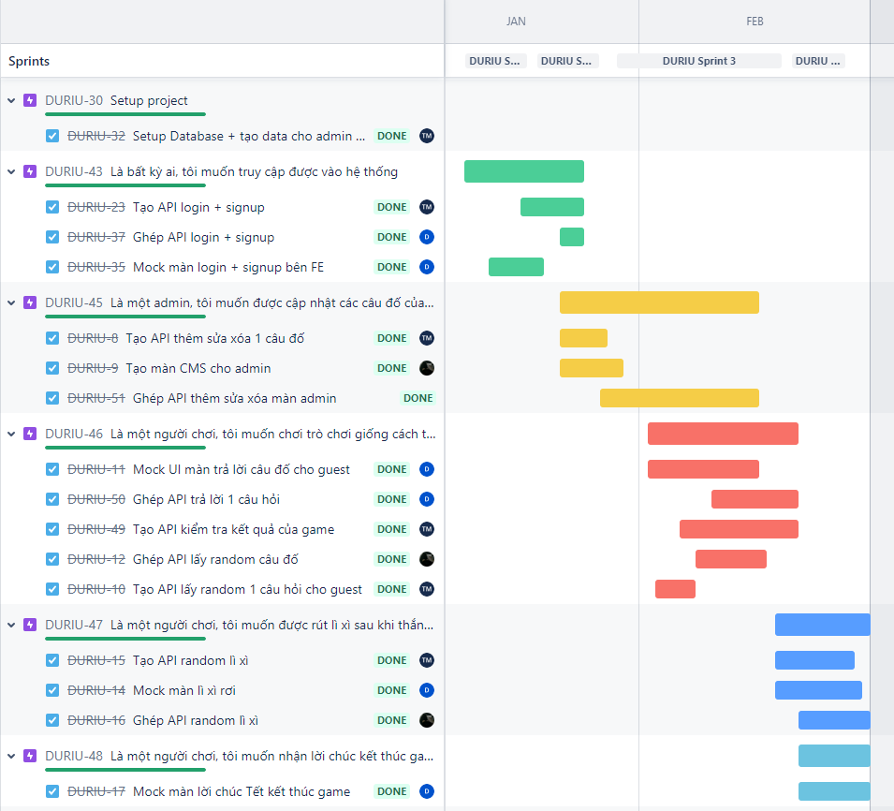
- Sprint 1:
Mặc dù sprint 1 bắt đầu từ ngày 10/01/2024, nhưng do nhóm cần có thời gian làm quen với khung làm việc Agile Scrum cũng như cần phải xây dựng base cho project, vì thế task chính thức đầu tiên được bắt đầu từ 13/01/2024.
- Task Mockup màn hình login + signup:
- Thời gian: 13/01/2024 - 19/01/2024
- Thành viên đảm nhiệm: Trần Đức Thắng
- Task Tạo API login + signup:
- Thời gian: 17/03/2024 - 24/01/2024
- Thành viên đảm nhiệm: Nguyễn Mạnh Tuấn
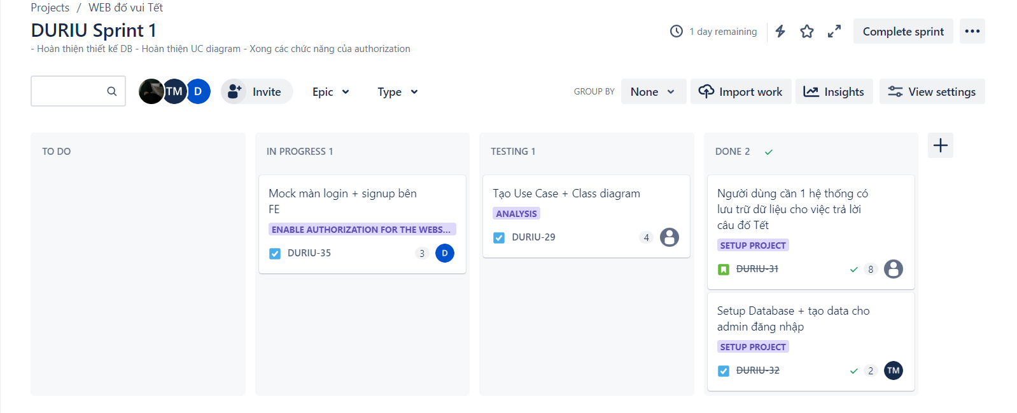
- Sprint 2:
Sprint 2 theo như kế hoạch sẽ là sprint để hoàn thành nốt các task liên quan đến xác thực người dùng và tạo trang xong admin, nhưng do việc các task xác thực người dùng bị trì hoãn và nhiều lỗi nên user story của Admin thực sự bắt đầu ở cuối sprint 2, điều này dẫn đến tình trạng story này phải đến gần cuối sprint 3 mới hoàn thành (so với kế hoạch là hoàn thành ở sprint 2).
Cụ thể timeline thực tế của các task như sau:
- Task Ghép API login + signup:
- Thời gian: 22/01/2024 - 24/01/2024
- Thành viên đảm nhiệm: Trần Đức Thắng
- Task Tạo API thêm sửa xóa 1 câu đố:
- Thời gian: 22/01/2024 - 27/01/2024
- Thành viên đảm nhiệm: Nguyễn Mạnh Tuấn
- Task Tạo màn CMS cho Admin:
- Thời gian: 22/01/2024 - 29/01/2024
- Thành viên đảm nhiệm: Trương Việt Hoàng
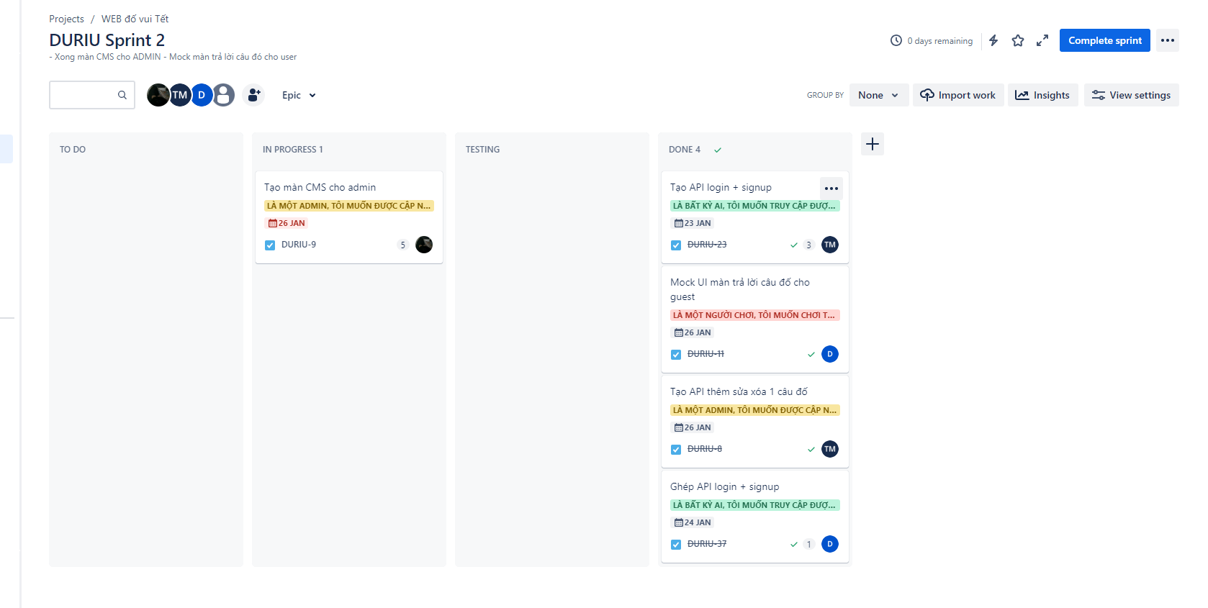
- Sprint 3:
Sprint 3 theo như product backlog ban đầu sẽ chủ yếu là để hoàn thành màn hình trả lời câu đố của người chơi. Song, do story về Admin bị delay nên sẽ ảnh hưởng không ít đến tiến độ sprint 3 khiến cho story liên quan đến câu đố bị delay và kéo theo sprint 3 phải hoàn thành muộn hơn thực tế một chút.
- Task Ghép API thêm sửa xóa màn Admin:
- Thời gian: 27/01/2024 - 15/02/2024
- Thành viên đảm nhiệm: Trương Việt Hoàng
- Task Mockup giao diện màn trả lời câu đố:
- Thời gian: 02/02/2024 - 15/02/2024
- Thành viên đảm nhiệm: Trần Đức Thắng
- Task Tạo API lấy random 1 câu hỏi cho guest
- Thời gian: 03/02/2024 - 07/02/2024
- Thành viên đảm nhiệm: Nguyễn Mạnh Tuấn
- Task Tạo API kiểm tra kết quả
- Thời gian: 06/02/2024 - 20/02/2024
- Thành viên đảm nhiệm: Nguyễn Mạnh Tuấn
- Task Ghép API lấy random câu đố:
- Thời gian: 08/02/2024 - 16/02/2024
- Thành viên đảm nhiệm: Trương Việt Hoàng
- Task Ghép API trả lời 1 câu hỏi:
- Thời gian: 10/02/2024 - 20/02/2024
- Thành viên đảm nhiệm: Trương Việt Hoàng
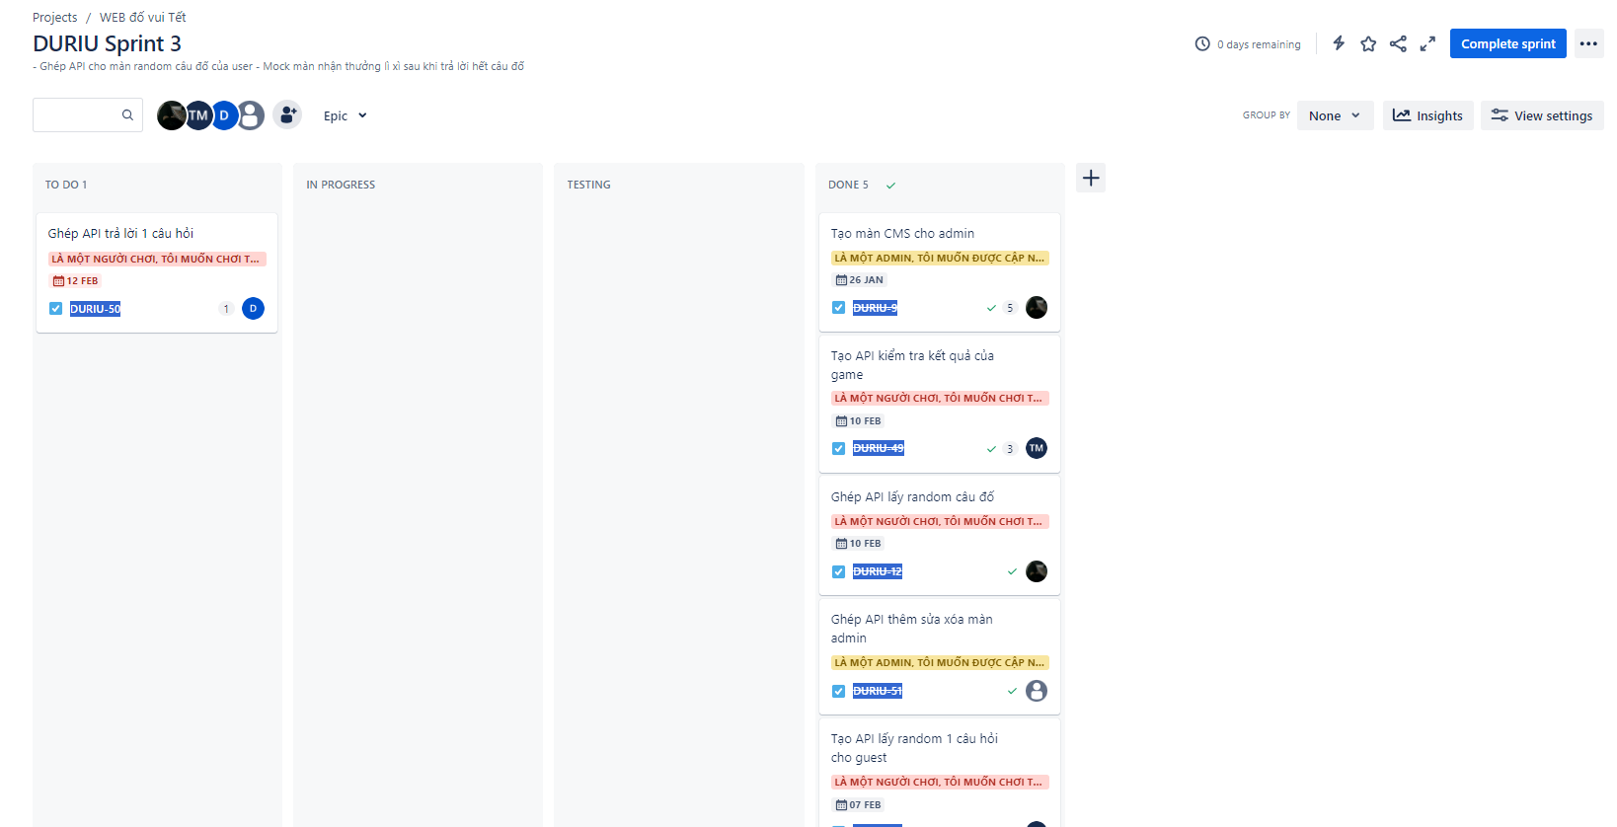
- Sprint 4:
Sprint 4 là sprint cuối cùng trước khi release sản phẩm, đây là sprint để nhóm thực hiện việc tạo màn hình lì xì rơi và lời chúc Tết cuối trò chơi. Mặc dù có bị ảnh hưởng bởi việc sprint 3 và các task phải kéo dài thời gian thêm một chút nhưng sản phẩm cuối vẫn được hoàn thành trước giờ bàn giao.
- Task Tạo API random lì xì:
- Thời gian: 18/02/2024 -27/02/2024
- Thành viên đảm nhiệm: Nguyễn Mạnh Tuấn
- Task Mockup màn lì xì rơi:
- Thời gian: 18/02/2024 - 28/02/2024
- Thành viên đảm nhiệm: Trần Đức Thắng
- Task Ghép API random lì xì:
- Thời gian: 21/02/2024 - 29/02/2024
- Thành viên đảm nhiệm: Trương Việt Hoàng
- Task Mockup màn lời chúc Tết kết thúc game:
- Thời gian: 21/02/2024 - 29/02/2024
- Thành viên đảm nhiệm: Trần Đức Thắng
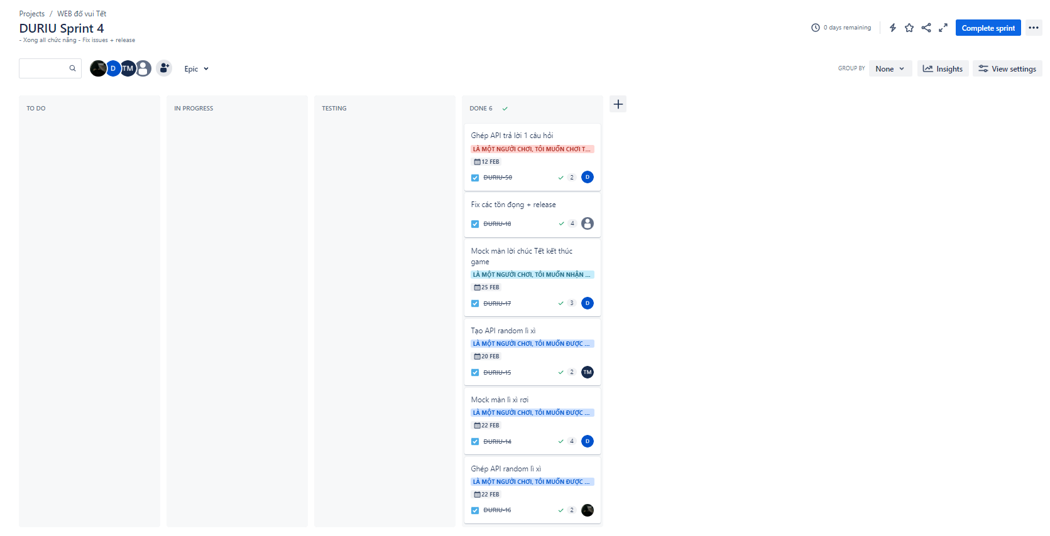

Project table:

Work tasks | Planned start | Actual start | Planned Complete | Actual Complete | Assignee | Effort Allocated
Tạo API login, signup | w1, d1 | w1, d7 | w2, d1 | w2, d5 | Tuấn | 1 p-d
Mockup màn hình login, signup | w1, d1 | w1, d4 | w1, d7 | w2, d2 | Thắng | 1 p-d
Ghép API login, signup | w2, d1 | w2, d3 | w2, d2 | w2, d5 | Hoàng | 1 p-d
Tạo API thêm sửa xóa 1 câu đố | w2, d2 | w2, d4 | w2, d6 | w2, d7 | Tuấn | 1 p-d
Tạo màn CMS cho Admin | w2, d2 | w2, d4 | w2, d5 | w3, d2 | Hoàng | 1 p-d
Ghép API thêm sửa xóa của admin | w2, d5 | w3, d4 | w3, d5 | w5, d7 | Hoàng | 1 p-d
Mockup màn trả lời câu đố | w3, d5 | w4, d1 | w4, d3 | w5, d7 | Thắng | 1 p-d
Tạo API kiểm tra kết quả | w4, d1 | w4, d4 | w5, d1 | w5, d7 | Tuấn | 1 p-d
Ghép API trả lời 1 câu đố | w4, d5 | w5, d1 | w4, d7 | w5, d7 | Thắng | 1 p-d
Tạo API random câu đố | w3, d4 | w3, d6 | w4, d1 | w4, d7 | Tuấn | 1 p-d
Ghép API random câu đố | w4, d4 | w5, d1 | w4, d6 | w5, d3 | Hoàng | 1 p-d
Tạo API random lì xì | w5, d1 | w5, d3 | w5, d4 | w6, d1 | Tuấn | 1 p-d
Mockup màn lì xì rơi | w5, d1 | w5, d5 | w5, d4 | w6, d5 | Thắng | 1 p-d
Ghép API random lì xì | w5, d6 | w6, d1 | w6, d1 | w6, d5 | Hoàng | 1 p-d
Tạo màn hình lời chúc cuối game | w6, d1 | w6, d3 | w6, d2 | w6, d5 | Thắng | 1 p-d

Phần 2. Các kết quả đạt được:

Phân tích thiết kế:

Use case diagram
Các trường hợp sử dụng của hệ thống sẽ được thực hiện bởi 2 actor chính là Người chơi và Admin. Các use case bao gồm:
- Đăng nhập
- Đăng ký
- Trả lời câu đố
- Mở lì xì
- Thêm một câu đố
- Sửa một câu đố
- Xóa một câu đố
Chi tiết về biểu đồ use case, xem hình dưới đây:
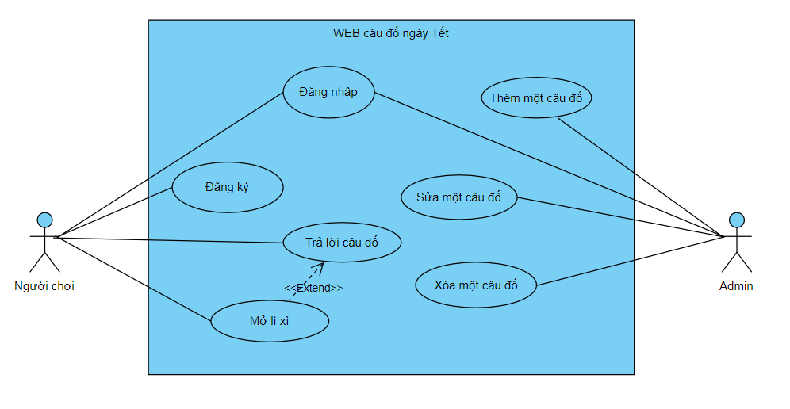
Các đặc tả chi tiết cho từng use case:
Mã Usecase | UC001
Tên Usecase | Đăng nhập
Mô tả | Người dùng thực hiện nhập username và password để xác thực danh tính vào hệ thống
Actor | Người chơi, Admin
Trigger | Click nút “Login”
Precondition | Người dùng phải đăng ký tài khoản
Postcondition | Người dùng thành công truy cập vào hệ thống
Basic flow | Điền username, password → Ấn login → Vào hệ thống
Alternative flow | Điền username, password → Ấn login → Sai username hoặc password → Nhập lại → Ấn login → Vào hệ thống
Exception flow | Điền username, password → Ấn login → Người dùng không tồn tài → Kết thúc

Mã Usecase | UC002
Tên Usecase | Đăng ký
Mô tả | Người dùng thực hiện nhập username, link facebook, password và repeat password để tạo mới một tài khoản
Actor | Người chơi
Trigger | Click nút “Signup”
Precondition | Người dùng chưa đăng ký tài khoản với 1 link facebook cụ thể.
Postcondition | Người dùng thành công tạo được một tài khoản
Basic flow | Người dùng nhập các trường thông tin → Click “Signup” → Đăng ký thành công.
Alternative flow | Người dùng nhập các trường thông tin → Fail validate một trong số các trường → Nhập lại → Đăng ký thành công
Exception flow | Người dùng nhập các thông tin → Fail validate một trong số các trường → Người dùng thoát hệ thống

Mã Usecase | UC003
Tên Usecase | Thêm một câu đố
Mô tả | Admin nhập câu hỏi, các câu trả lời và chọn câu đúng để lưu vào ngân hàng câu đố
Actor | Admin
Trigger | Click icon “Save”
Precondition | Người dùng đã đăng nhập với vai trò admin
Postcondition | Người dùng thành công thêm một câu đố vào ngân hàng
Basic flow | Người dùng nhập câu hỏi, 4 câu trả lời, chọn câu trả lời đúng → Click “Save” → Thêm thành công.
Alternative flow | Người dùng nhập thiếu 1 trong các trường → Bổ sung thông tin → Thêm thành công
Exception flow | Người dùng click “Hủy”

Mã Usecase | UC004
Tên Usecase | Xóa một câu đố
Mô tả | Admin chọn một câu đố đã có sẵn và xóa
Actor | Admin
Trigger | Click icon “Delete”
Precondition | Người dùng đã đăng nhập với vai trò admin
Postcondition | Người dùng xóa thành công 1 câu đố
Basic flow | Người dùng chọn câu đố → Click “Delete” → Xác nhận xóa → Xóa thành công
Alternative flow | Không có
Exception flow | Người dùng click “Hủy”

Mã Usecase | UC005
Tên Usecase | Sửa một câu đố
Mô tả | Admin chọn một câu đố đã có sẵn và sửa
Actor | Admin
Trigger | Click icon “Edit”
Precondition | Người dùng đã đăng nhập với vai trò admin
Postcondition | Người dùng sửa thành công 1 câu đố
Basic flow | Người dùng nhập lại câu hỏi hoặc 4 câu trả lời, chọn câu trả lời đúng → Click “Save” → Sửa thành công.
Alternative flow | Người dùng nhập thiếu 1 trong các trường → Bổ sung thông tin → Sửa thành công
Exception flow | Người dùng click “Hủy”

Mã Usecase | UC006
Tên Usecase | Trả lời câu đố
Mô tả | Người dùng chọn một đáp án của câu đố để gửi đi
Actor | Người chơi
Trigger | Click vào câu trả lời
Precondition | Người dùng đã đăng nhập với vai trò người chơi
Postcondition | Người dùng được làm câu tiếp theo (nếu còn)
Basic flow | Người chơi chơi chọn đáp án → Đáp án đúng → Chuyển câu
Alternative flow | Không có
Exception flow | Người chơi chọn đáp án sai → Kết thúc game

Mã Usecase | UC007
Tên Usecase | Mở lì xì
Mô tả | Người dùng chọn một trong số những bao lì xì rơi và mở ra số tiền bên trong
Actor | Người chơi
Trigger | Người chơi ấn vào một bao lì xì
Precondition | Người chơi thành công trả lời hết các câu đố
Postcondition | Người chơi nhận được tiền lì xì
Basic flow | Người dùng ấn vào biểu tượng lì xì → Mở lì xì → Nhận tiền
Alternative flow | Không có
Exception flow | Người chơi không ấn vào bao lì xì

Sequence diagram
Với 7 use case chính đã nêu trên, nhóm chọn ra 2 use case để thực hiện vẽ biểu đồ tuần tự tương ứng đó là Sửa một câu đố và Trả lời một câu đố.
Biểu đồ tuần tự Sửa một câu đố:
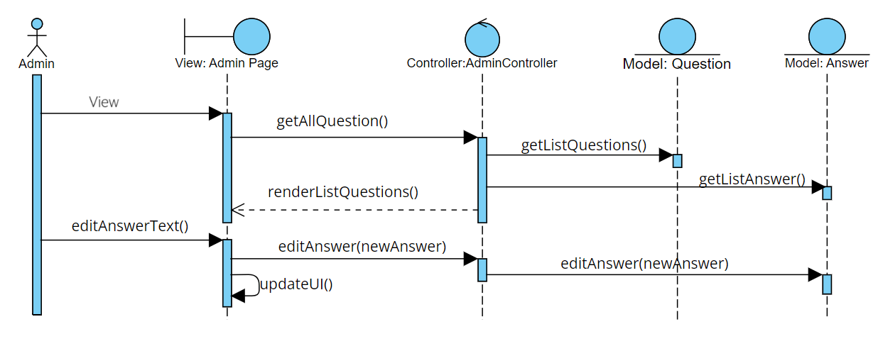
Biểu đồ tuần tự Trả lời một câu đố:
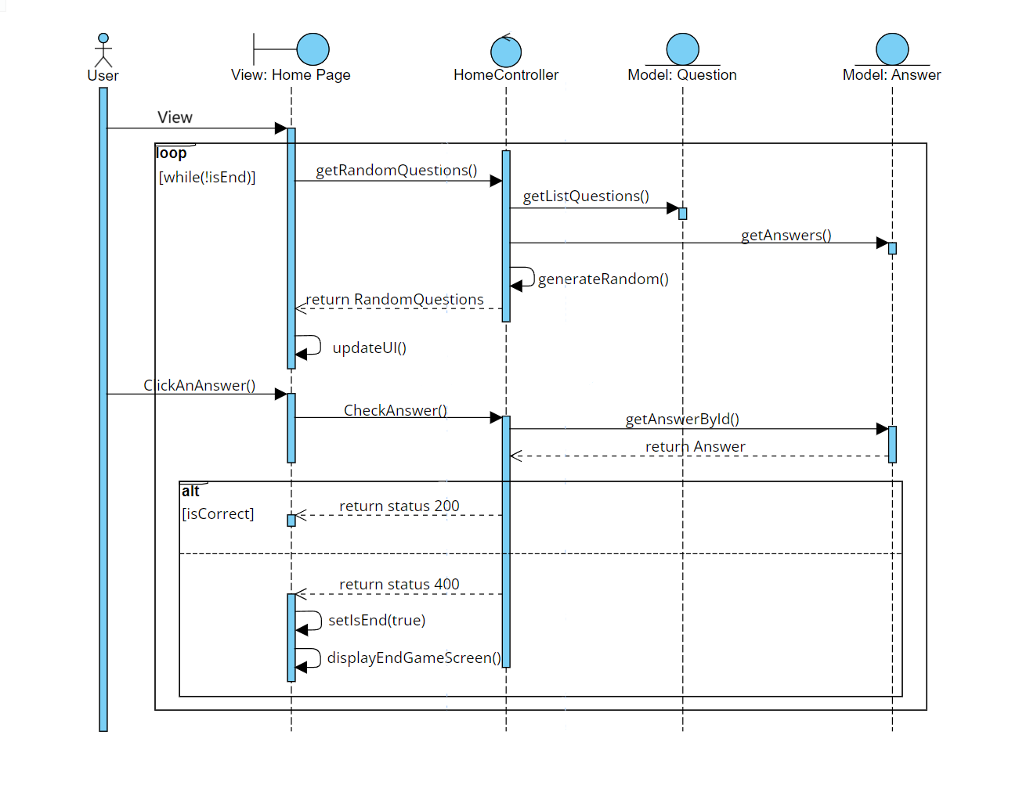

Class diagram
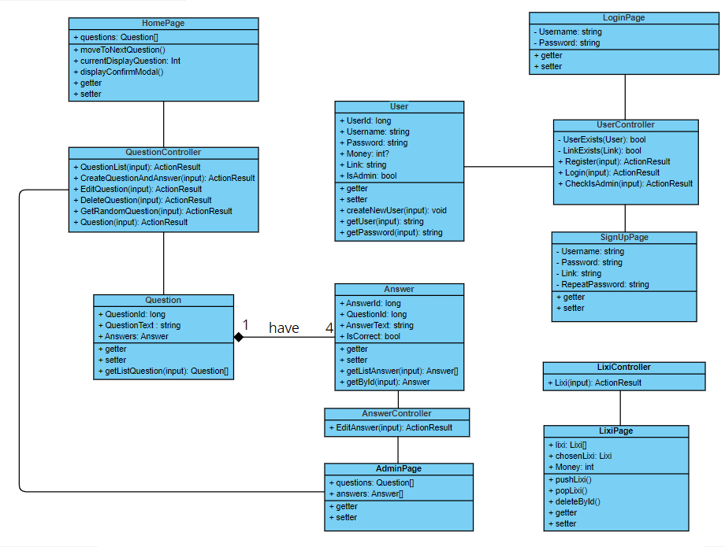

Mô tả chi tiết kết quả thực hiện:

Giai đoạn thiết kế giao diện:
- Sử dụng các công cụ thiết kế (Figma) để minh hoạ các webpage, minh hoạ cách người dùng tương tác với giao diện. Và sử dụng ReactJs và Sass cho việc triển khai giao diện.
- Với mục tiêu đáp ứng chủ đề ngày tết, nhóm đã sử dụng những màu sắc chủ đề ngày tết như đỏ, vàng…; những hình ảnh mang đậm màu tết như hoa đào, lì xì.
- Về phần thiết kế giao diện cho màn hình Login và Sign up, nhóm đề ra mục tiêu sử dụng cuộn câu đối ngày tết làm chủ đề chính cho màn hình Login và Sign up. Sử dụng thuộc tính animation height để tạo chuyển động cho cuộn câu đối mỗi khi người dùng truy cập web hoặc truy cập trang Sign Up từ Login và ngược lại.
- Đối với Homepage, mục tiêu là tạo ra một màn hình có phần câu hỏi cũng như đáp án nằm trong cuộn câu đối tương tự như màn hình Login. Nhóm sử dụng animation Width để tạo chuyển động đóng mở cuộn câu đối và sử dụng thuộc tính overflow: hidden để dấu những thẻ bên trong cuộn.
- Vẫn trong Homepage. mỗi khi người chơi trả lời đúng hoặc sai thì 1 hộp thoại Notify sẽ hiện ra. Hộp thoại Notify là 1 thẻ div có z-index cao hơn so với Homepage. Nếu người chơi trả lời đúng, hộp thoại sẽ thông báo trả lời đúng và 1 nút xác nhận, khi người chơi xác nhận sẽ được chuyển tiếp hoặc nếu đã hết câu đố người chơi sẽ được chuyển đến màn hình rút lì xì. Nếu trả lời sai, hộp thoại sẽ thông báo trả lời sai và 1 nút xác nhận, khi xác nhận người chơi sẽ được chuyển đến màn hình chúc tết ý nghĩa
- Đối với Admin Page, nhóm đề ra mục tiêu tạo 1 màn hình quản lý các câu hỏi cho admin có thiết kế tối giản, dễ sử dụng. Nhóm đã tối giản thiết kế, chỉ để lại phần chào mừng admin, list các câu hỏi và một nút thêm câu hỏi. Trong mỗi câu hỏi của list các câu hỏi, sẽ có 3 option cho admin lựa chọn: chỉnh sửa câu hỏi, xoá câu hỏi và chỉnh sửa câu trả lời.
- Màn hình mở lì xì được nhóm đề ra mục tiêu phải là màn hình có lì xì rơi từ top xuống 1 cách ngẫu nhiên. Để thực hiện, nhóm đã tạo ra 1 component lì xì có event onClick và render 1 cách ngẫu nhiên các component lì xì theo trục X, đồng thời animate lì xì để chúng rơi 1 cách chân thật nhất. Khi người dùng ấn vào 1 lì xì rơi, bắt event onClick và 1 div lì xì sẽ hiện ra để người dùng thực hiện mở lì xì. Khi người dùng bấm vào hình lì xì, tiền mừng tuổi sẽ được hiện ra, mệnh giá tiền trong lì xì sẽ được call api từ phía Back-end.
- Màn hình chúc tết sẽ được mở khi người dùng được chuyển đến từ việc trả lời sai. Ở đây, nhóm đặt ra mục tiêu là 1 màn hình đơn giản, sử dụng HTML tĩnh. Trong đây sẽ có 1 background chủ đề ngày tết, 1 câu chúc và làm nổi bật là animation những bông hoa đào rơi. Đối với những bông hoa đào rơi, nhóm đã sử dụng thuật toán render ngẫu nhiên và thêm animation rơi cũng như xoay cho hoa.

Giai đoạn lập trình và cài đặt:
- Web hướng tới việc xây dựng một cấu trúc code chặt chẽ và dễ bảo trì, áp dụng mô hình thiết kế MVC (Model-View-Controller).
- Với phần View, nhóm đã thực hiện theo giai đoạn thiết kế giao diện. Thành quả là 1 giao diện hoàn chỉnh với đầy đủ yêu cầu.
- Về Model, nhóm sử dụng SQL server để làm database cho web app. Ở đây, nhóm tạo ra 3 bảng: User lưu tài khoản người dùng, Question lưu các câu hỏi và Answer để lưu các câu trả lời cho các câu hỏi, và tạo các ràng buộc.
- Về phần Controller, nhóm đã sử dụng .NET framework trên ngôn ngữ C#, và sử dụng Entity Framework Core để ánh xạ database. Có 4 controller được nhóm tạo ra:
- Đầu tiên với UserController, ở đây controller sẽ kiểm tra sự tồn tại của User và link facebook. UserController còn trả về 3 API: Register, Login và IsAdmin. API Register kiểm tra User và link facebook, nếu tồn tại thì thêm tài khoản vào database và trả về code 200, ngược lại thì trả về Bad Request. API Login sẽ kiểm tra User và mật khẩu, trả về Bad Request nếu không tìm thấy 1 trong 2 ngược lại kiểm tra tính admin của User. API CheckIsAdmin kiểm tra User có phải là Admin hay không, trả về Bad Request nếu không tìm thấy User ngược lại trả về code 200
- Với QuestionController, có 6 API được trả về: QuestionList, CreateQuestionAndAnswers, EditQuestion, DeleteQuestion, GetRandomQuestion và Question. API QuestionList sẽ trả về 1 list tất cả câu hỏi và các câu trả lời của nó hiện có trong database. API CreateQuestionAndAnswers đầu tiên kiểm tra User có phải admin hay không, nếu không, trả về Bad Request. Ngược lại, kiểm tra câu hỏi vừa nhập có trống hay không để trả về Bad Request. Tiếp theo, kiểm tra số câu trả lời, nếu số câu trả lời khác 4 hoặc số câu trả lời khác 1 thì trả về Bad Request. Nếu kiểm tra đúng, lưu câu hỏi và câu trả lời đúng vào AnswerText và IsCorrect. API EditQuestion cũng kiểm tra admin tương tự, tiếp theo kiểm tra câu hỏi vừa được sửa, nếu trống trả về Bad Request, nếu đúng lưu câu hỏi mới vào database. Cuối cùng trả về code 200. API DeleteQuestion sẽ kiểm tra IsAdmin tương tự như trên, tiếp theo, kiểm tra nếu câu hỏi không tồn tại thì trả về 404 Not Found ngược lại xoá câu hỏi theo Id câu hỏi trong database cũng như câu trả lời của nó, cuối cùng trả về code 200. API GetRandomQuestion sẽ chọn ra câu hỏi bằng phương thức Take từ số các câu hỏi đã trộn bằng phương thức OrderBy. Tương tự sử dụng phương thức OrderBy để trộn đáp án của câu hỏi. API Question sẽ kiểm tra User, Question và Answer có tồn tại hay không, nếu không trả về Bad Request, nếu tồn tại, thuộc tính Money để kiểm tra User có được chuyển tới màn hình Lì xì hay không.
- Đối với Answer Controller, EditAnswer là API được trả về. API EditAnswer sẽ kiểm tra sự tồn tại của User, IsAdmin, và Answer để trả về Bad Request nếu không tồn tại và thực hiện chỉnh sửa tại QuestionId cần sửa Answer.
- Với LixiController, API Lixi sẽ kiểm tra sự tồn tại của User và Money, nếu không tồn tại thì trả về Bad Request và ngược lại sẽ tiến hành chọn ngẫu nhiên mệnh giá tiền từ 1000 VND đến 500000 VND

Giai đoạn kiểm thử:
- Tester của team thực hiện kiểm thử các chức năng liên tục, đảm bảo rằng tất cả các chức năng hoạt động ổn định đúng yêu cầu kỹ thuật.
- Để kiểm thử chức năng Signup, nhóm đã đưa ra nhiều kịch bản kiểm thử. Sau khi kiểm thử cho thấy rằng validation User và Password hoạt động tốt, kiểm tra tính chính xác của link facebook cũng không phát sinh lỗi.
- Tương tự với chức năng Login, kiểm thử cũng cho thấy validation hoạt động tốt.
- Ở Homepage, câu hỏi và các câu trả lời trộn ngẫu nhiên hoạt động tốt, tính năng trả lời câu hỏi hoạt động ổn định
- Đối với Adminpage, validation đối với thêm câu hỏi không có lỗi phát sinh, sửa câu hỏi và câu trả lời đều hoạt động mà không có lỗi phát sinh.
- Ở Lixipage, kiểm thử cho thấy tính năng nhận lì xì có đủ điều kiện mới có thể kích hoạt, không có lỗi phát sinh ở giao diện cũng như trong database
- Kết quả của những đợt kiểm thử cho thấy mọi tính năng của web app hoạt động

Giai đoạn triển khai:
- Với giai đoạn triển khai web, mục tiêu có một tên miền dễ nhớ, dễ tiếp cận, nhóm đã đăng kí tên miền http://caudo.duriu.me để làm địa chỉ truy cập thay cho địa chỉ IP … rườm rà, khó nhớ được host trên 1 server của nhóm.
- Về phía Backend, nhóm sử dụng lệnh “dotnet run” để triển khai
- Đối với Frontend, việc triển khai Frontend yêu cầu lệnh “npm run dev”

Kết quả sản phẩm:
Sau khi thực hiện cài đặt xong sản phẩm của bài tập lớn, nhóm đã có một sản phẩm vô cùng đẹp mắt với các hiệu ứng thu hút người dùng nhưng lại vẫn cung cấp đủ những chức năng cần thiết. Những hình ảnh của sản phẩm bao gồm:

Màn Login:
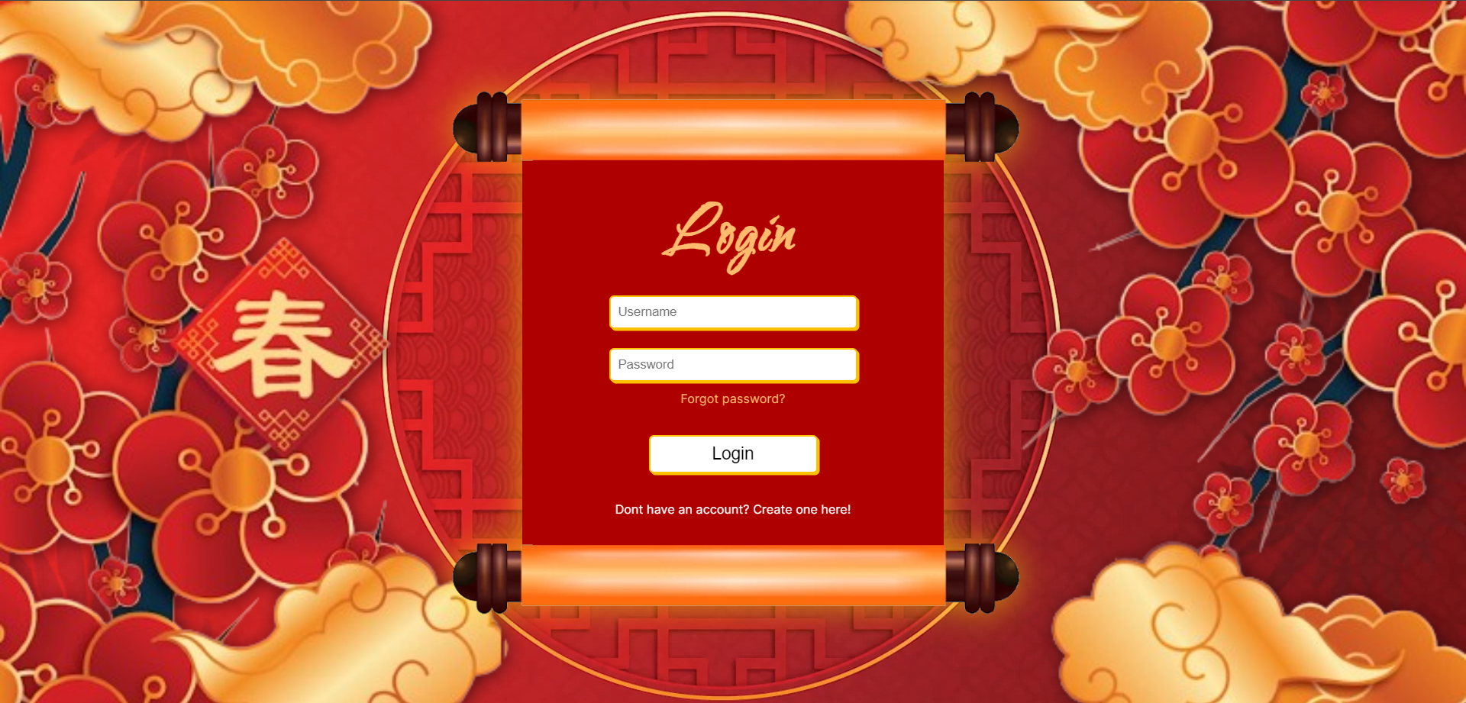
- Ở màn hình Login, Người dùng cần nhập 2 trường là Username và Password để đăng nhập vào hệ thống
- Nếu chưa có tài khoản, Người dùng có thể ấn vào “Create new here!” để chuyển sang trang đăng ký tài khoản

Màn Sign Up:
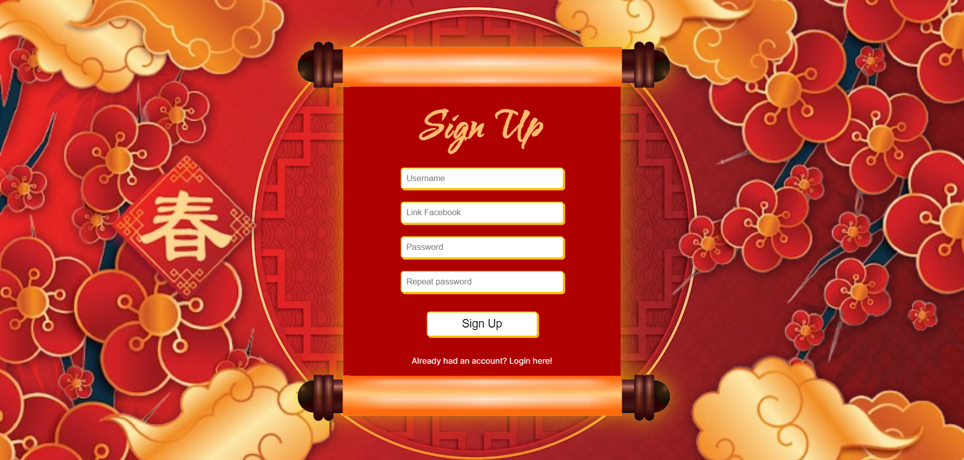
- Ở màn hình Sign Up, Người dùng cần nhập 4 trường để đăng ký vào hệ thống bao gồm Username, Link, Password và Repeat Password.
- Username và Link sẽ được check để không trùng với tài khoản đã được đăng ký.
- Repeat Password sẽ được validate phải trùng với Password đã được nhập
- Khi đăng ký thành công sẽ được chuyển về màn hình Login

Màn Admin:
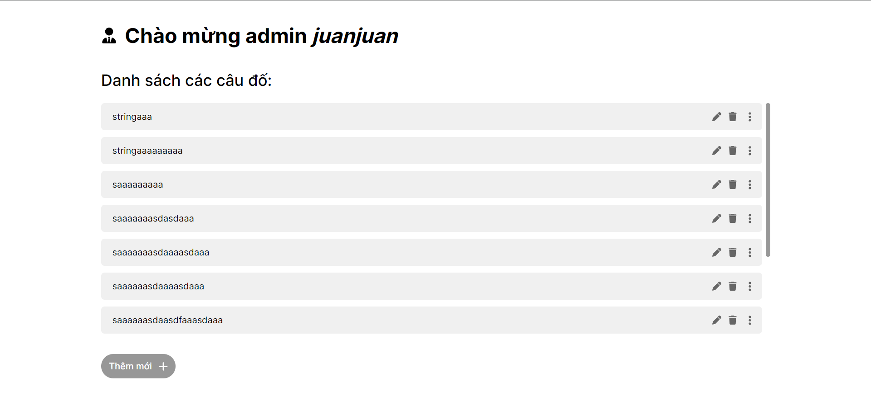
- Ở màn hình chính sẽ hiển thị danh sách câu hỏi và các biểu tượng thêm mới câu hỏi, sửa và xóa cho từng câu hỏi cũng như câu trả lời
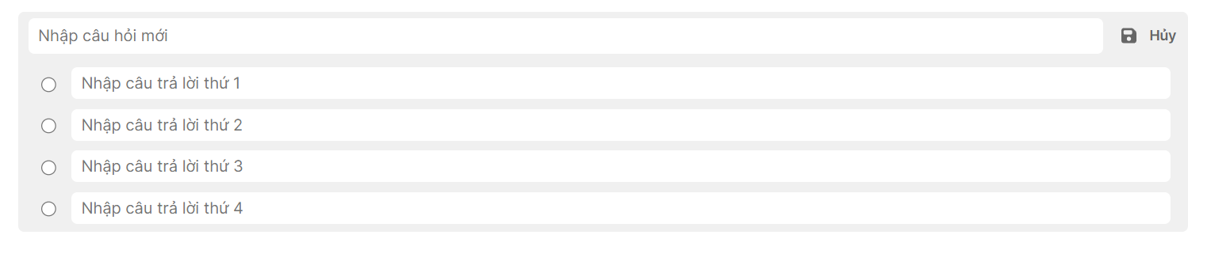
- Khi tạo mới 1 câu hỏi, Người dùng cần nhập đủ câu hỏi cũng như 4 câu trả lời và dùng ô checkbox để set câu trả lời đúng
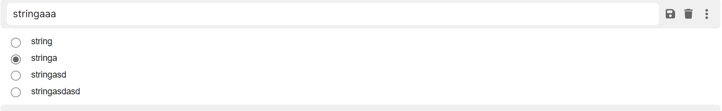
- Ấn vào biểu tượng  để chỉnh sửa câu trả lời và biểu tượng  để chỉnh sửa câu hỏi.
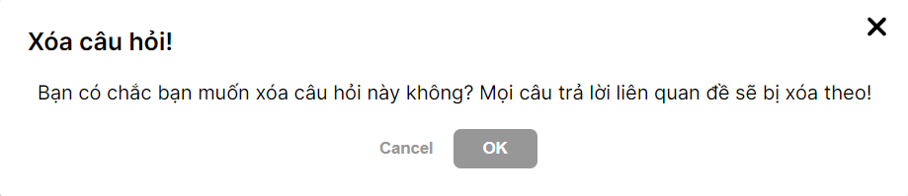
- Ấn vào biểu tượng để xóa câu hỏi cũng như những câu trả lời liên quan

Màn Home
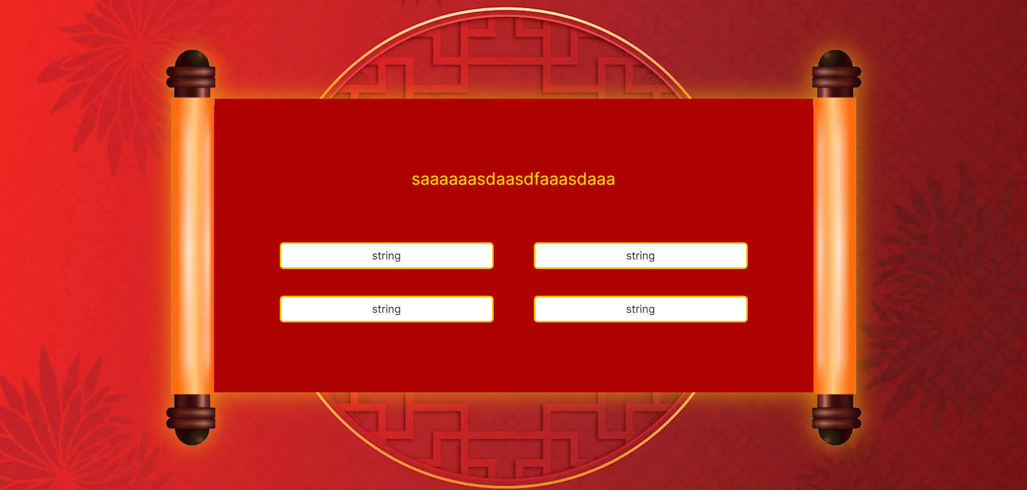
- Màn hình chính sẽ hiển thị câu hỏi và 4 câu trả lời để Người dùng lựa chọn
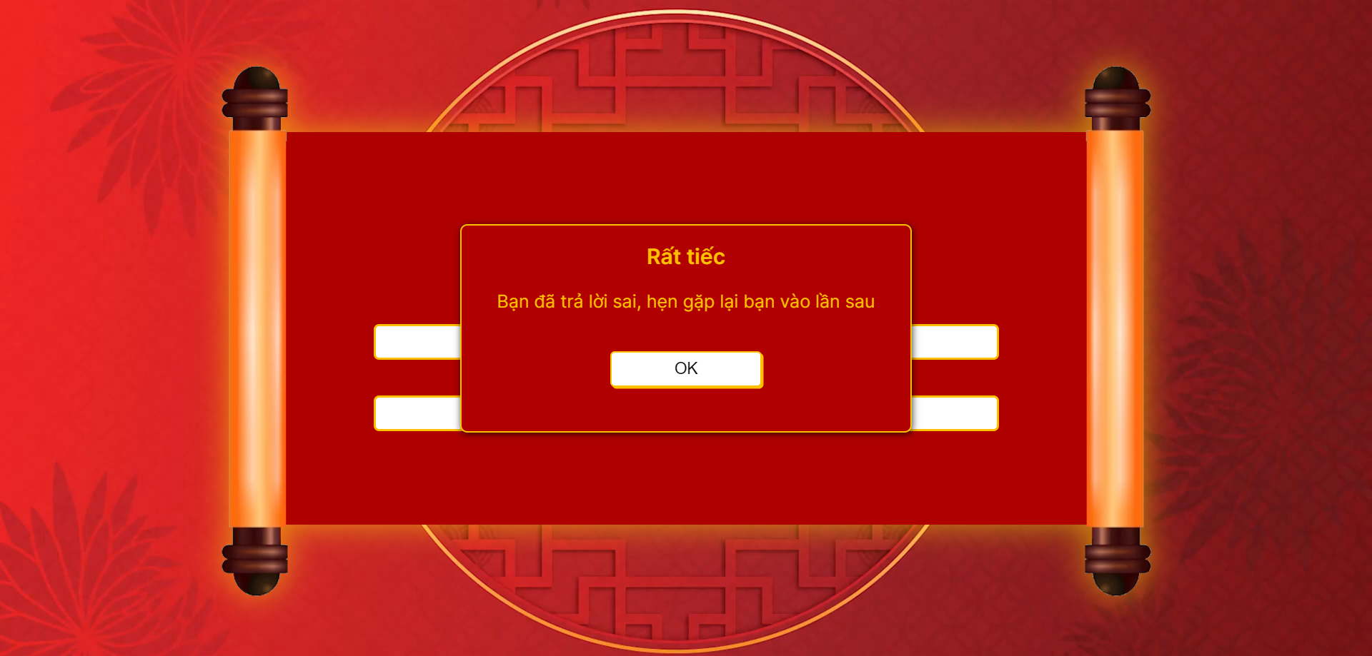
- Nếu Người dùng trả lời sai sẽ hiển thị lên màn hình thông báo
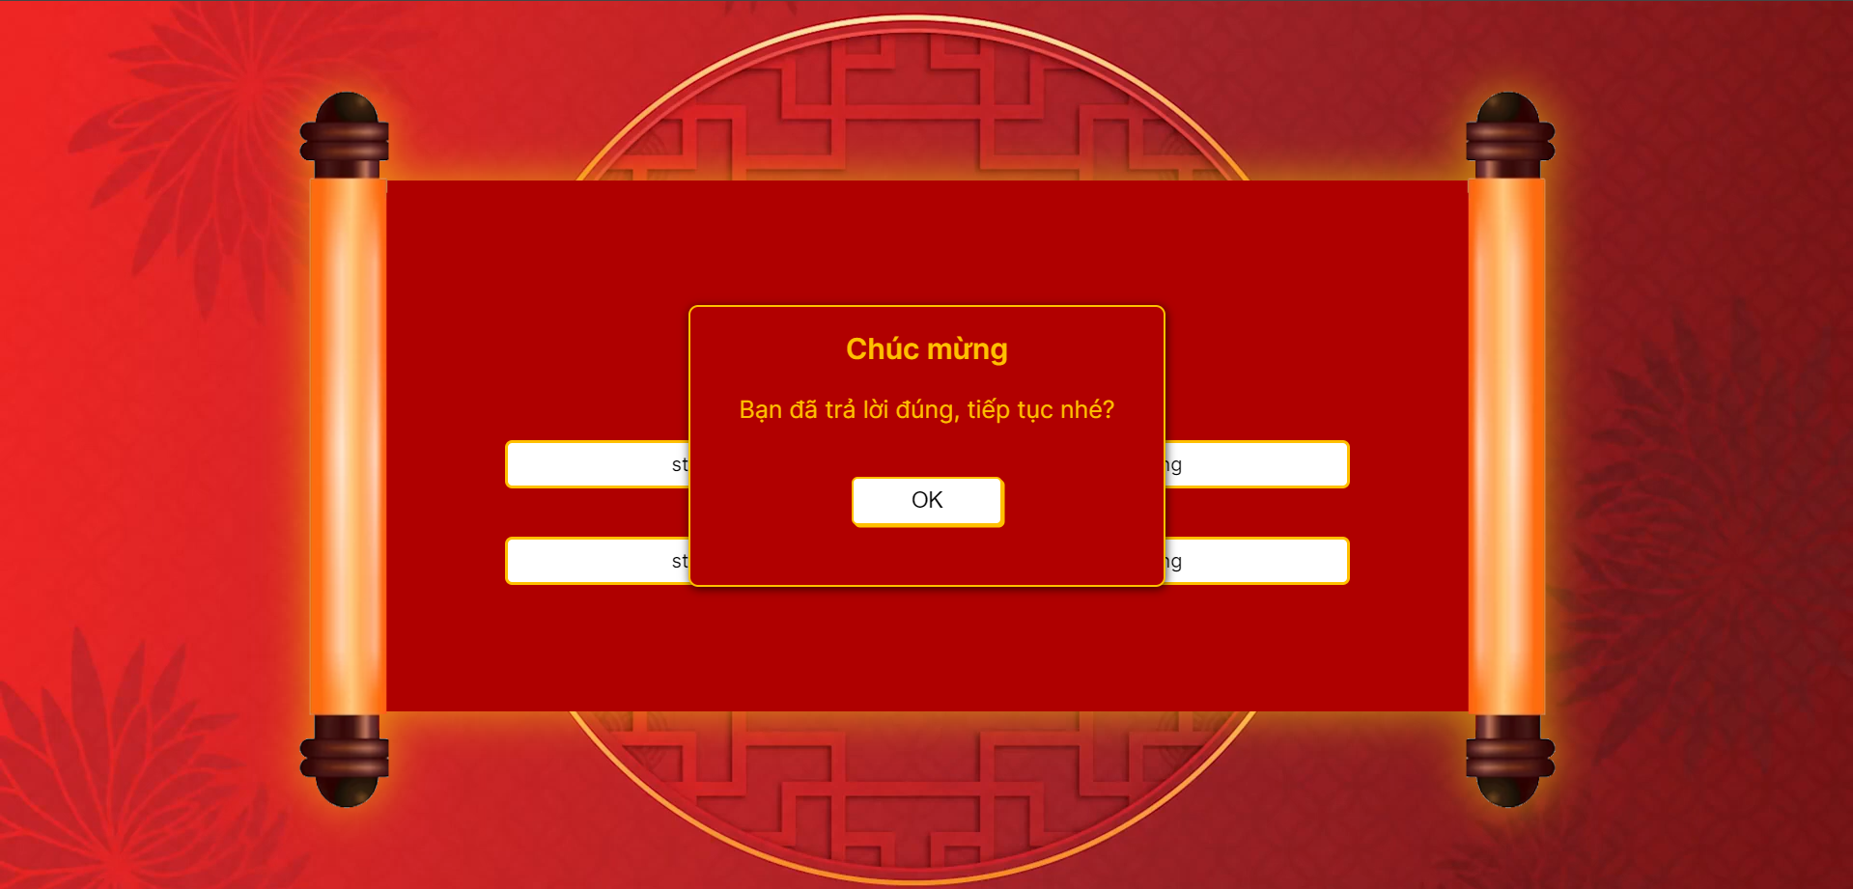
- Khi người dùng trả lời đúng câu hỏi, sẽ hiển thị thông báo và sau khi ấn “OK” Người dùng sẽ được chuyển đến câu hỏi tiếp theo.

Màn Lixi
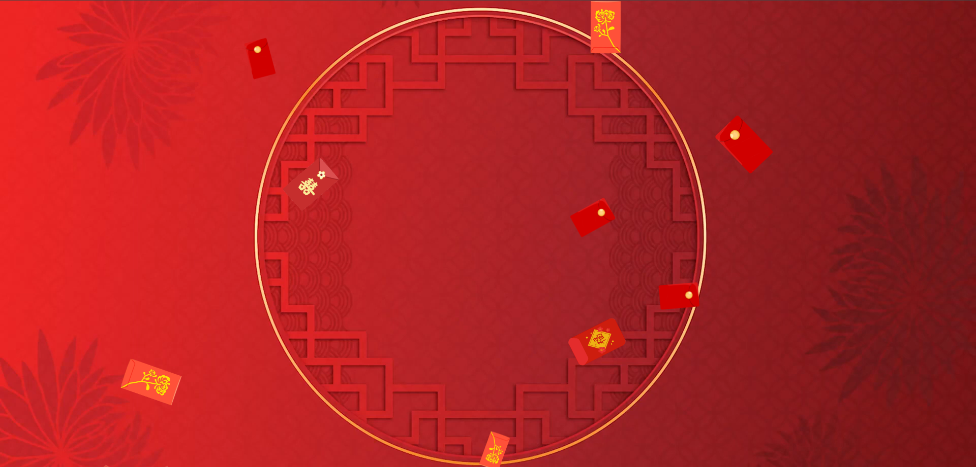
- Sau khi Người dùng trả lời đủ các câu hỏi yêu cầu, sẽ được chuyển sang trang Lixi
- Người dùng chọn biểu tượng Lixi để nhận được số tiền ngẫu nhiên
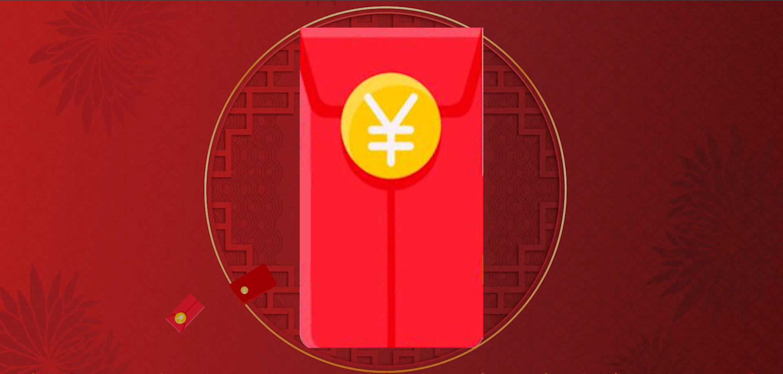
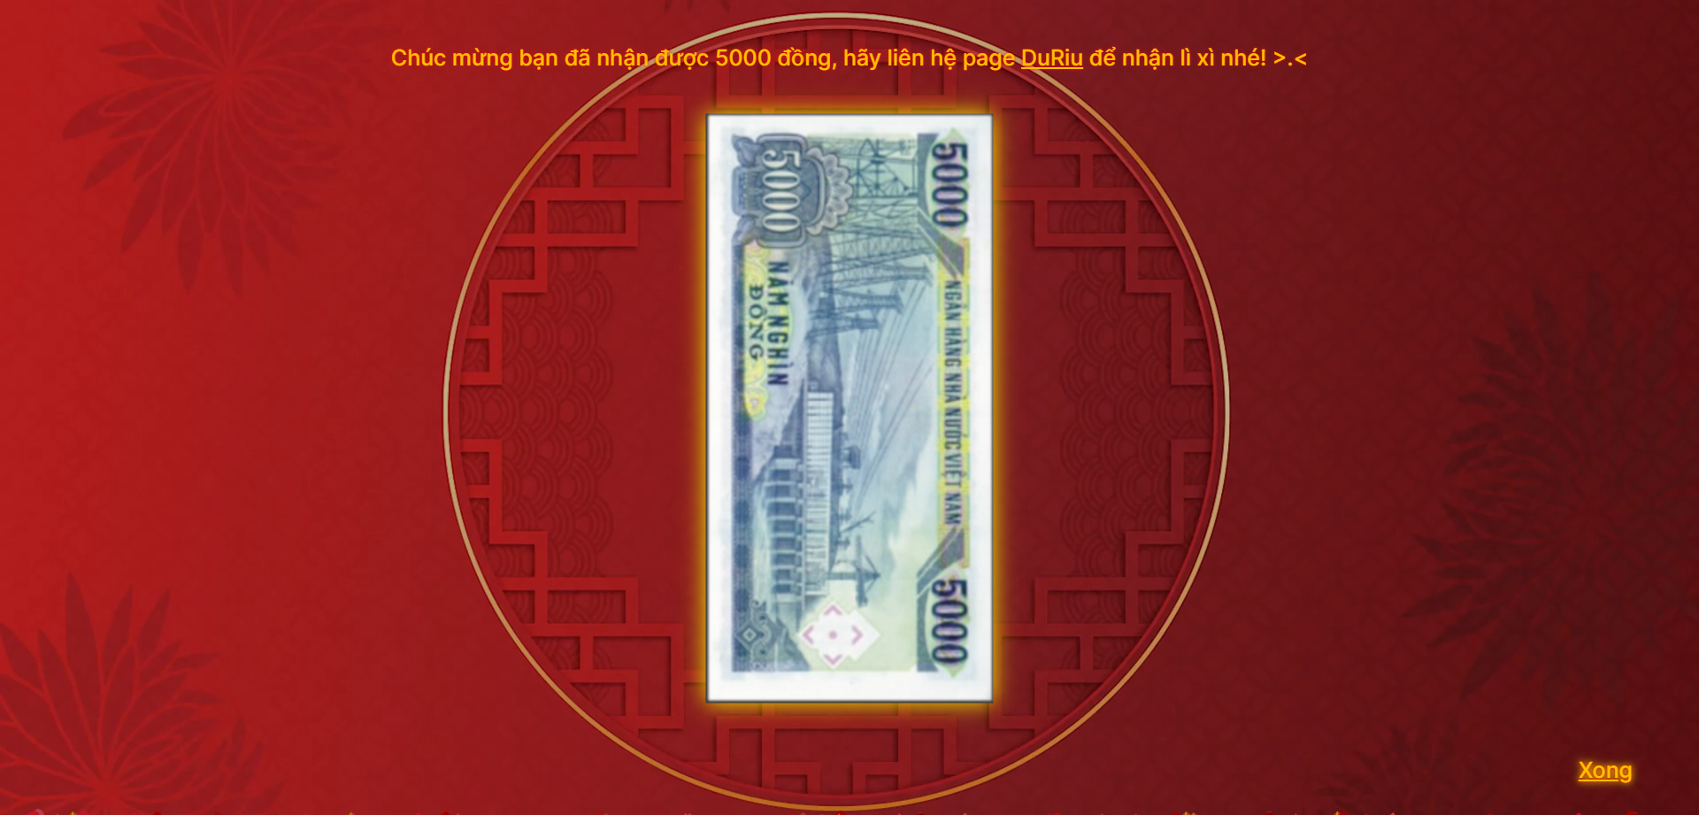

Màn Chúc tết

- Màn hình sẽ được hiển thị sau khi Người dùng nhận được Lì xì hoặc sau khi trả lời sai câu hỏi

Đánh giá rủi ro:

Risk information sheet
RiskID: TE001 | Date: 20/02/2024 | Prob: < 10% | Impact: critical
Description:
Cho rằng có những người dùng thực hiện sửa đổi localStorage bằng Dev tool thì có khả năng xảy ra việc những request lạ với quyền admin thực hiện thay đổi ngân hàng câu đố.
Refinement/context:
Subcondition 1: Cá nhân không phải là những người muốn chơi game giải trí, mà truy cập vào hệ thống với mục đích tiêu cực.
Subcondition 2: Cá nhân thực hiện việc quan sát và sửa đổi các biến bằng Dev Tool để gửi những request trái phép về phía backend.
Subcondition 3: Đội backend không thực hiện việc mã hóa thông tin người dùng và nâng cấp logic xử lý cho việc xác minh người dùng.
Mitigation/monitoring:
1. Thực hiện việc mã hóa thông tin người dùng và trả về access token ở dạng mã hóa.
2. Lựa chọn việc lưu trữ cookie thay vì localStorage để giảm khả năng người dùng có thể tự do sửa đổi access token.
3. Kiểm tra địa chỉ ip của những request lạ, chặn truy cập từ những ip đó từ phía server
Management/contingency plan/trigger:
Thực hiện việc quan sát những request để tìm ra username của Admin nào bị lạm dụng để xóa khỏi cơ sở dữ liệu, thực hiện cấp lại một username khác
Trigger: Nếu những phương án giảm thiểu không hiệu quả trước 15/03/2024
Current Status:
05/03/2024: Đang thực hiện việc giảm thiểu bằng cách mã hóa thông tin.
Originator: Trương Việt Hoàng |  | Assigned: Nguyễn Mạnh Tuấn

Phần 3. Kết luận:

Đánh giá các công việc đã làm:
- Những việc đã làm được:
- Xây dựng được một hệ thống đáp ứng được chính xác những yêu cầu đã đề ra.
- Thiết kế một giao diện đẹp mắt, thu hút người dùng
- Tạo ra một hệ thống có tính tái sử dụng cao, có thể dễ dàng phát triển trong tương lai
- Thành công trong việc ứng dụng mô hình Agile Scrum vào dự án
- Phân tích và thiết kế các biểu đồ một cách hợp lý và khoa học
- Thử nghiệm triển khai hệ thống cho số lượng người dùng <100
- Những việc còn chưa làm được:
- Chưa bám sát timeline đề ra trong mô hình Scrum
- Chưa thực hiện đầy đủ việc ghi chép lại meeting notes
- Tính bảo mật của trang web chưa được cao
- Chưa thực hiện xin chứng chỉ SSL để nâng cấp trang web lên giao thức https được

Hướng phát triển của đề tài:
- Hướng phát triển chính đề tài hiện tại:
Tính đến hiện tại, app câu đố đã hoàn thành và có thể sử dụng theo đúng mục tiêu và yêu cầu đề ra ban đầu, vì thế sản phẩm này hoàn toàn có thể được đưa vào sử dụng rộng rãi hơn, trở thành một trò chơi hàng năm mỗi dịp Tết đến xuân về.
Trong tương lai, nhóm sẽ tìm hiểu thêm về các dịch vụ của bên thứ 3 để có thể triển khai sản phẩm trên internet với giao thức HTTPS, điều này sẽ giúp cho những người chơi từ khắp nơi tiếp cận trang web dễ dàng hơn.
Ngoài ra dự án này cũng là một cách để quảng bá và thu hút mọi người tìm đến fanpage DuRiu. Trong tương lai, nếu người dùng muốn có thể nhận lì xì sẽ phải liên hệ với page.
- Hướng phát triển dựa trên những thành phần phần mềm của hệ thống:
Ngoài hướng phát triển chính, nhóm hoàn toàn có thể tận dụng những thành phần dùng lại trong app để phát triển cho những dự án sau.
Một vài ví dụ có thể kể đến như chức năng cho phép trả lời câu đố sau này sẽ được dùng lại để trở thành một app ôn tập và làm bài trắc nghiệm. Hay màn hình lì xì rơi hoàn toàn có thể trở thành một game giải trí trong tương lai

Phần 4. Các meeting notes:
Trong quá trình xây dựng hệ thống, nhóm 1 đã có những buổi daily meeting để báo cáo và thống nhất về những vấn đề cần phải giải quyết. Song việc tạo meeting note chỉ được thực hiện một vài lần do sự thiếu tiện lợi và chưa thực sự phù hợp với một nhóm chỉ có 3 người. Dưới đây là những meeting notes nhóm đã tạo:
